**LAPORAN PRAKTIKUM PEMROGRAMAN BERBASIS OBJEK**

**FINAL PROJECT**

**GREENFOOT**



Disusun oleh

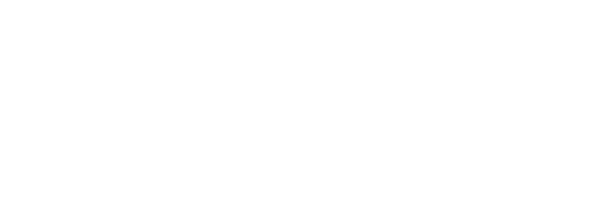

Nama : Nih Latulia Rohmah Tiyas

NIM/Golongan : E31190397 / A

Asisten : Intan Permatasari

Dosen Pengampu : Didit Rahmat Hartadi, S.Kom, MT.

Jember , 10 - 05 - 2020

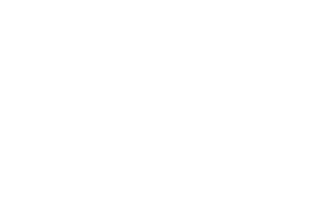

Disetujui

**Laboratorium Rekayasa Perangkat Lunak Jurusan Teknologi Informasi Politeknik Negeri Jember**

**2020**

**BAB I PENDAHULUAN**

**1.1 Pendahuluan**

Dengan berkembangnya zaman banyak metode dalam menghilangkan stress dan kejenuhan akibat aktivitas sehari-hari yang rutin kita kerjakan maupun hanya untuk sekedar mengisi waktu luang. salah satu contohnya adalah bermain game, dengan bermain game dapat menimbulkan efek positif jika seseorang dapat membagi waktunya antara bermain game dengan kegiatansehari-hari. Bermain game juga dapat meningkatkan kemampuan seseorang dalam mengambil keputusan. Pada saat ini, terdapat banyak game komputer dengan tipe dan jenis yang berbeda. Tipe dan jenis inilah yang disebut dengan genre. Berbagai genre terus muncul sebagian adalah perbaikan dari genre yang lama, genre baru dan perbaikan dari genre yang lama. Semua ini membuat game semakin variatif dan semakin banyak produk game yang muncul

**1.2 Tujuan**

1. Mahasiswa dapat mengetahui secara menyeluruh bagian yang dimiliki oleh aplikasi greenfoot.

2. Mahasiswa dapat mengetahui contoh pembuatan animasi dengan memanfaatkan objek yang ada di greenfoot.

**1.3 Manfaat**

1. Mahasiswa mahir dalam mengoperasikan aplikasi greenfoot .

2. Mahasiswa mahir dalam pembuatan animasi dengan memanfaatkan objek yang ada di greenfoot.

**BAB II**

**DASAR TEORI**

**2.1 Teori Dasar**

Greenfoot merupakan sebuah IDE berbasis java yang dikhususkan untuk pembuatan game sederhana. Greenfoot diprakarsai oleh Michael Kolliung pada tahun 2003. Prototype yang pertama dibangun oleh Poul Henriksson dan Michael Kolling pada tahun 2003/2004. semenjak tahun 2005 pembuatan greenfoot ini dilanjutkan dengan melibatkan anggota kelompok dari University of Kent dan Deakin University.

Pada awalnya, greenfoot bertujuan untuk menarik minat anak-anak untuk belajar pemrograman, greenfoot ini cocok untuk anak usia 13 tahun ke atas. Cara penggunaannya pun cukup mudah. Selain berbentuk teks seperti editor lainnya, pada greenfoot ini terdapat perangkat alat bantu seperti class browser, editor dan compiler. Greenfoot juga mendukung bahasa Java secara utuh. Denagn adanya bantuan bperangkat-perangkat tadi, konsep OOP pada greenfoot lebih mudah dimengerti. Didalam greenfoot terdapat project yang dinamakan scenario. Di dalam project tersebut, kita bisa membuat dua macam tipe class dari library greenfoot. Yaitu class world dan actor.

World merupakan latar dari game yang akan dibuat. Untuk membuat class world, caranya adalah dengan meng-klik new sub class di bagian world. Maka akan mucul sebuah kotak dialog. Kemudian kita diminta untuk memberi nama untuk kelas world tersebut. Setelah itu kita dapat memilih gambar sebagai latar belakang class world yang akan kita buat. Di dalam greenfoot sendiri telah tersedia beberapa gambar untuk latar belakjang, seperti gambar tanah, pasir, batu, air, dll.

Class actor adalah sebuah kelas yang berfungsi sebagai karakter pada game yang akan kita buat. Untuk membuat actor caranya adalah dengan meng-klik icon aktor, kemudian pilih new subclass. caranya hampir mirip dengan pembuatan class world. Pada class actor juga telah disediakan beberapa gambar, sepertii gambar animal, people, symbol, dll.

Greenfoot bersifat visual dan interaktif. Perangkat visualisasi dan interaksi dibangun di dalam *environment*tersebut.*Actor* diprogram menggunakan kode Java yang standar, sehingga memberikan pengalaman pemrograman berbasis teks yang bersifat tradisional dengan eksekusi visual.

Antarmuka yang digunakan sepenuhnya menggunakan konsep IDE, dimana didalamnya terdapat manajemen proyek,*auto-completion, syntax highlighting,* dan tool-tool lain yang biasanya terdapat pada kebanyakan IDE.

**BAB III**

**HASIL DAN PEMBAHASAN**

**3.1 Pembuatan Game Greenfoot**

a. Membuka Aplikasi Greenfoot

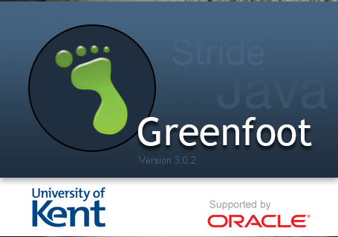

b. Membuat Skenario baru pada World classes

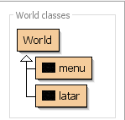

c. Membuat Background pada Latar

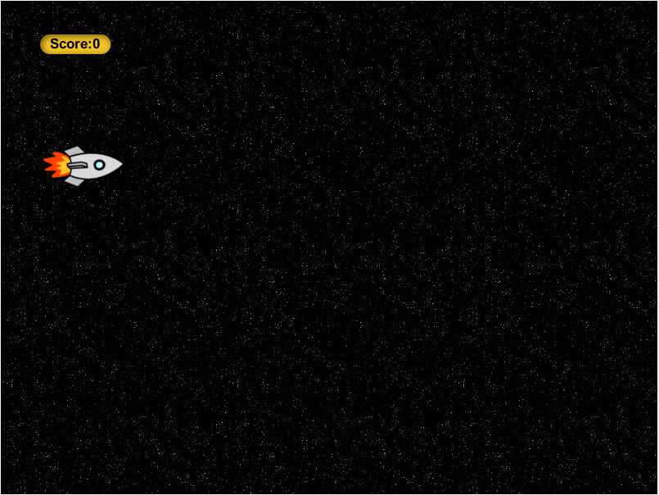

d. Membuka kode editor dan memasukkan kode editor dengan cara klik kanan 2x pada subclass latar kemudiaan memasukkan kode pada subclass “LATAR”.

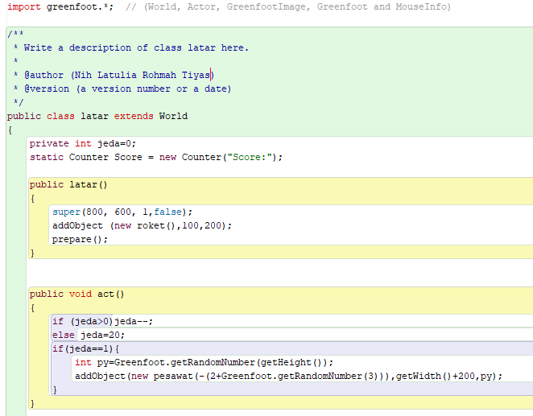

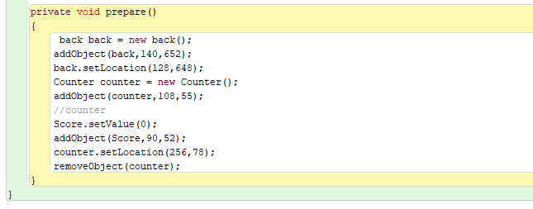

e. Membuka kode editor pada subclass “MENU”. Kemudian memasukkan kode seperti dibawah ini.

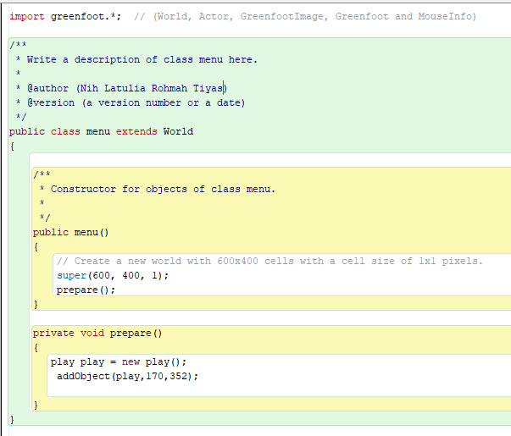

f. Membuat skenario baru pada Actor

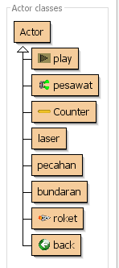

g. Memasukkan kode editor Actor subclass “PLAY”.

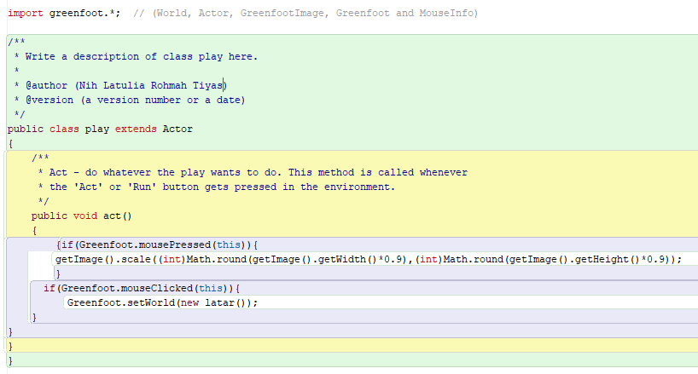

h. Memasukkan kode editor Actor subclass “PESAWAT”.

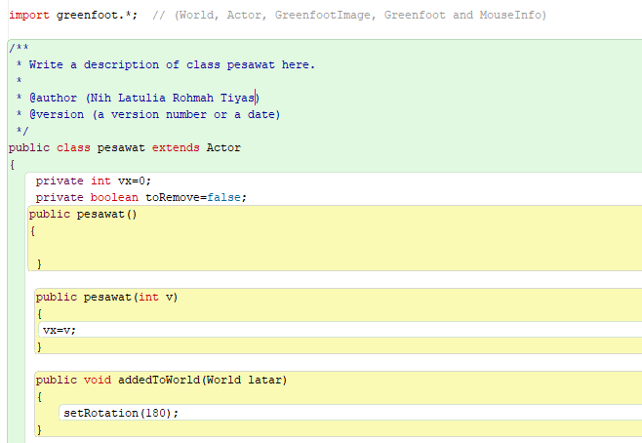

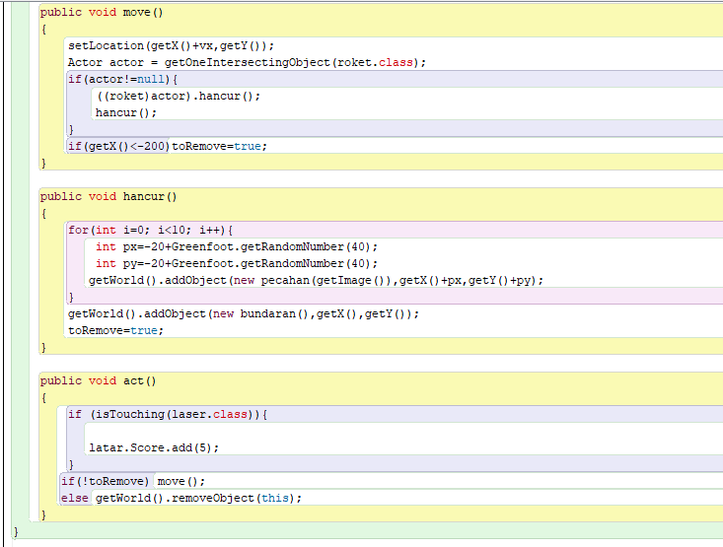

i. Memasukkan kode editor Actor subclass “COUNTER”.

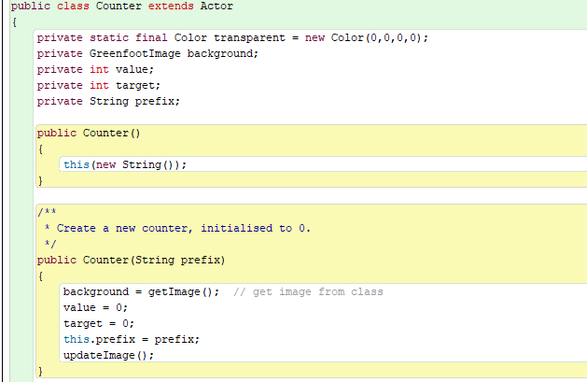

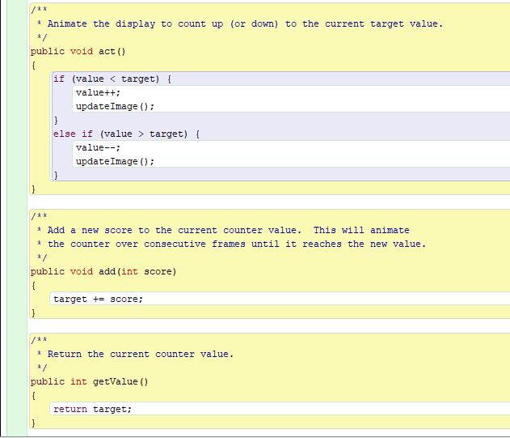

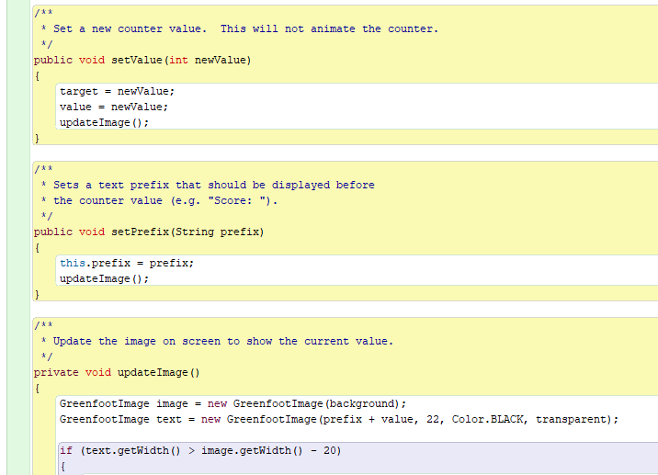

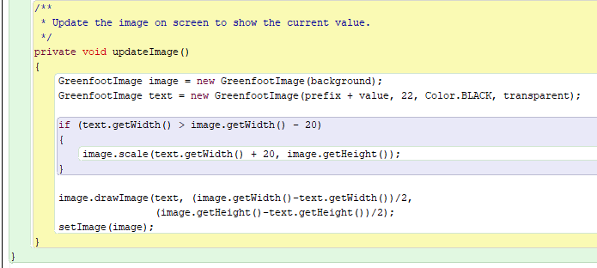

j. Memasukkan kode editor Actor subclass “LASER”.

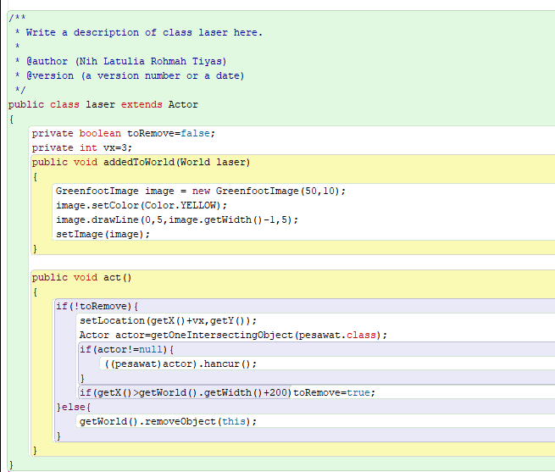

k. Memasukkan kode editor Actor subclass “PECAHAN”.

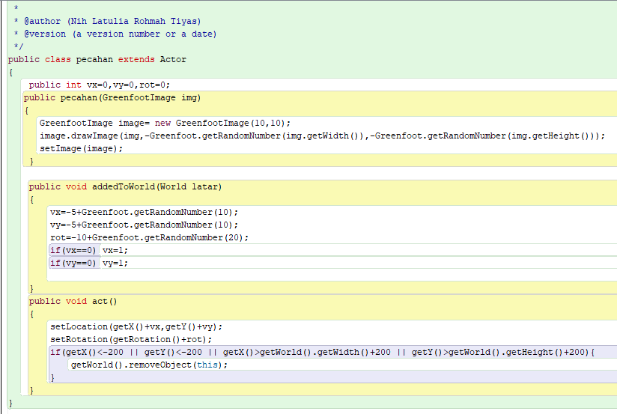

l. Memasukkan kode editor Actor subclass “BUNDARAN”.

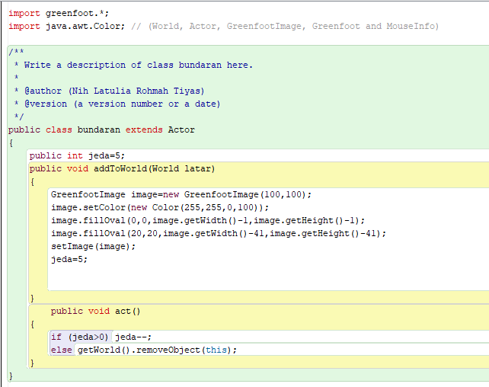

m. Memasukkan kode editor Actor subclass “ROKET”.

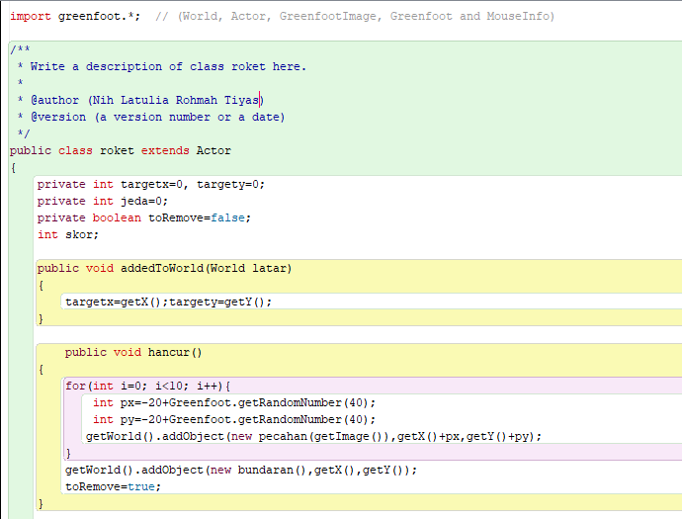

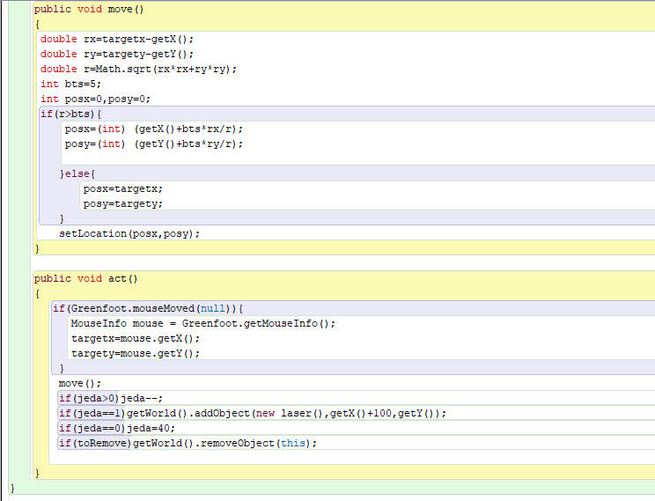

n. Memasukkan kode editor Actor subclass “BACK”.

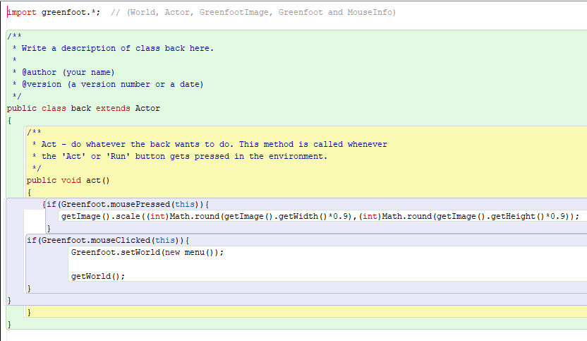

**3.2 Menyertakan Flowchart/ alur memainkan game greenfoot.**

Berikut Flowchart/alur permainan untuk menjalankan game.

START

Klik Tombol Play

Menggerakkan Mouse untuk membidik musuh

Tidak

Menembak Robot

Apakah Tembakan berhasil?

Ya

Skor Akan bertambah

FINISH

**3.3 Jadwal Pelaksanaan.**

|  |  |  |  |  |
| --- | --- | --- | --- | --- |
| No | Tahap Pelaksanaan | Target | Realisasi | Jadwal |
| 1 | Persiapan | | | |
|  | 1. Persiapan materi | 100% | 100% | 03 Mei 2020 |
| 2 | Perancangan | | | |
|  | 1. Perencanaan aplikasi | 100% | 100% | 06 Mei 2020 |
| 3 | Pengerjaan | | | |
|  | 1. Membuat Background  game | 100% | 100% | 07 Mei 2020 |
|  | 2. Membuat animasi  roket dan robot | 100% | 100% | 11 mei 2020 |
|  | 3. Membuat laser pada  roket | 100% | 100% | 12 mei 2020 |
|  | 4. Membuat efek animasi  pecahan dan bundaran | 100% | 100% | 13 mei 20220 |
|  | 5. Membuat score game | 100% | 100% | 14 mei 2020 |

**BAB IV**

**KESIMPULAN**

Berdasarkan dari project final diatas, maka dapat disimpulkan bahwa saya telah menyelesaikan tugas final project game dari greenfoot untuk memenuhi tugas dari pemrograman berbasis objek. Meskipun masih ada yang belum bisa saya capai. Mohon untuk dimaafkan apabila dalam final project yang saya buat masih memiliki kekurangan.